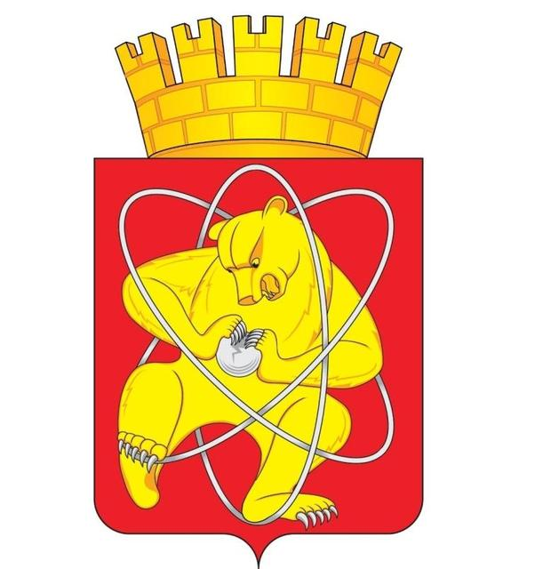

Муниципальное образование «Закрытое административно – территориальное образование Железногорск Красноярского края»

АДМИНИСТРАЦИЯ ЗАТО г.ЖЕЛЕЗНОГОРСК

ПОСТАНОВЛЕНИЕ

31 мая 2016 № 941
г. Железногорск

Об отмене постановления Администрации ЗАТО Железногорск от 25.10.2006 № 1556 «Об усилении мер безопасности объектов здравоохранения, культуры, спорта, розничной торговли, общественного питания»

Руководствуясь Федеральным законом от 06.10.2003 № 131-ФЗ «Об общих принципах организации местного самоуправления в Российской Федерации», Федеральным законом от 06.03.2006 № 35-ФЗ «О противодействии терроризму», в соответствии с постановлением Правительства Российской Федерации от 25.03.2015 № 272 «Об утверждении требований к антитеррористической защищенности мест массового пребывания людей и объектов (территорий), подлежащих обязательной охране полицией, и форм паспортов безопасности таких мест и объектов (территорий),

ПОСТАНОВЛЯЮ:

1. Отменить постановление Главы ЗАТО Железногорск от 25.10.2006 № 1556 «Об усилении мер безопасности объектов здравоохранения, культуры, спорта, розничной торговли, общественного питания».
2. Управлению делами Администрации ЗАТО г. Железногорск (Е.В. Андросова) довести настоящее постановление до сведения населения через газету «Город и горожане».
3. Отделу общественных связей Администрации ЗАТО г. Железногорск (И.С. Пикалова) разместить настоящее постановление на официальном сайте муниципального образования «Закрытое административно-территориальное образование Железногорск Красноярского края» в информационно-телекоммуникационной сети «Интернет».
4. Контроль над исполнением настоящего постановления возложить на заместителя Главы администрации ЗАТО г. Железногорск по безопасности и взаимодействию с правоохранительными органами В.А. Черкасова.
5. Настоящее постановление вступает в силу после официального опубликования.

Глава администрации С.Е. Пешков

